XXXX股份有限公司

風險評鑑管理程序

機密等級：內部使用
文件編號：IS-004
版 次：1.0
發行日期：年/月/日
修 訂 紀 錄
版次 | 修訂日期 | 修訂頁次 | 修訂者 | 修訂內容摘要
1.0 | 年/月/日 |  | 資訊安全小組 | 初版

目錄

1. 目的 1
2. 範圍 1
3. 權責 1
4. 定義 1
5. 作業內容 2
6. 附件 4

- 目的

制訂本公司資訊安全風險管理之作業規範，建立完善的資訊安全風險評鑑與管理框架，達成資訊安全管理目標。
- 範圍

提供涵蓋資訊安全管理系統所訂定適用範圍之相關作業。
- 權責
  - 資訊安全小組

負責推動本公司資訊安全管理制度風險管理之作業。
- 定義
  - 弱點

是指資訊資產內部可能遭受威脅利用之處。
  - 威脅

危及資訊資產的外在因素，如天然災害、惡意攻擊等。
  - 風險

的威脅利用弱點對資訊資產所造成影響之可能性。
  - 風險識別

發現、識別和描述風險的過程。
  - 風險分析

系統性的使用資訊，以識別緣由與估計風險。
  - 風險評估

把預估的風險分析結果和已知的風險標準進行比較的過程，以決定風險可接受或可容忍的過程。
  - 風險評鑑

風險識別、風險分析與風險評估的整個過程。
  - 風險分析

系統性的使用資訊，以識別緣由與估計風險。
  - 風險值

依據資訊資產之價值、風險及風險之影響程度所計算出之等級或數值。
  - 可接受之風險

考量在可供選擇的控制目標與控制方式、成本與有限資源分配下，所決定之可容忍風險程度。
  - 風險管理

藉由協調各項活動以指導與控管組織之有關風險。
  - 風險負責人

負責管理其負責之風險的各項活動的部門或人員。
  - 風險處理

選擇與實作措施的過程藉以修正風險。
  - 殘餘風險

資訊資產於實施風險處理後所剩餘的風險。
- 作業內容
  - 風險評鑑與處理作業程序如下圖：

圖１、風險評鑑與處理作業程序
  - 風險評鑑時機
    - 風險評鑑作業每年內部稽核前執行，並由資訊安全小組決定評鑑範圍。
    - 如遇組織變更、作業流程變更、資訊資產異動、風險改善活動或發生重大資訊安全事故等，資訊安全小組得針對特定範圍內之資訊資產進行風險評鑑。
  - 風險評鑑方法：風險評鑑方法如下圖：

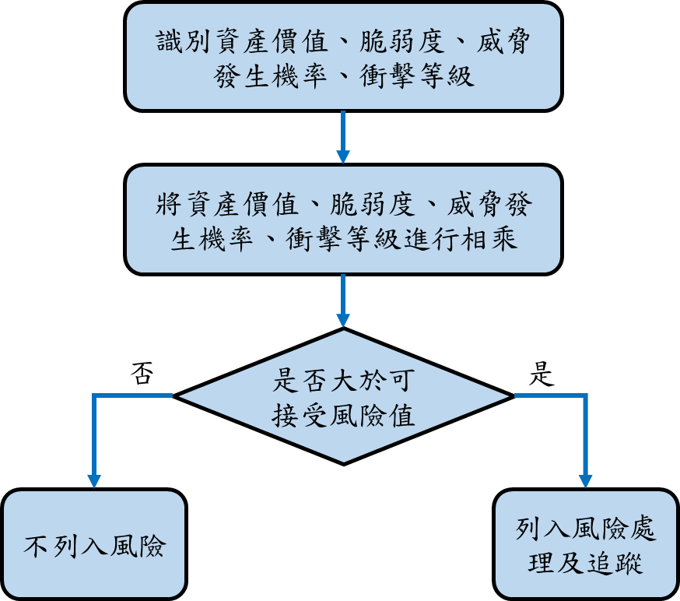
圖2、風險評鑑方法

    - 依據「資訊資產管理程序」執行資訊資產價值識別作業，針對資產之機密性、完整性、可用性進行評估，選取合適之等級，進行風險評鑑作業。
    - 脆弱度與威脅分析：針對資訊資產弱點之脆弱度及威脅之發生機率進行評分，評分標準參考「資訊資產弱點脆弱度評分表」(如附表一)及「資訊資產威脅發生機率評分表」(如附表二)，並紀錄於「資產及風險評鑑表」。
    - 資訊資產衝擊等級分析，資訊資產所面臨威脅來源，利用資訊資產特定的弱點而使得資產受損、故障或失能時，將會對資訊資產或組織造成不同程度的衝擊與損失。針對衝擊等級評估評分參考「資訊資產衝擊等級評分表」(如附表三)，並紀錄於「資產及風險評鑑表」。

  - 風險值計算：依據資訊資產機密、完整、可用性評分加總之資產價值，弱點之脆弱度及威脅之發生機率的評分，將此三項評分進行風險值計算：
風險值=資產價值x脆弱度x威脅發生機率x衝級等級

可同時評估多個構面（不同弱點及威脅）之風險值，其最大值即為該項資產之風險值。
    - 資訊安全小組依據資訊資產風險值之評估結果，整體評估考量資源與風險，決定可接受風險值，撰寫「資訊安全風險評鑑報告」，提報資訊安全小組審查。
  - 風險處理程序
    - 風險處理計畫：將超過可接受風險值之資訊資產進行處理，擬訂「風險處理計畫」。
    - 針對不可接受風險的項目，於風險處理完成後，須由風險負責人監督其控制措施是否有效，可採用風險再評鑑或其它量測方式，並將其風險處理狀態於管理審查會議中進行評估。
  - 資訊安全適用性聲明書

依據風險評鑑及風險處理結果，選擇「ISO 27001附錄A」合適的控制項目，並於「適用性聲明書」中說明選用或不選用的原因。
- 附件
  - IS-004-01資產及風險評鑑表。
  - IS-004-02風險處理計畫。
  - IS-004-03風險評鑑報告

附表一：資訊資產弱點脆弱度等級評分表
評分 | 等級 | 評分參考
3 | 容易遭受攻擊或利用(高) | 尚無任何管控機制，且無文件化資料及紀錄。
2 | 可能遭受攻擊或利用(中) | 僅有部份管控機制，且文件化資料及紀錄不夠完整。
1 | 不容易遭受攻擊或利用(低) | 已有完備之管控機制，且有完整文件化資料及紀錄。
n/a | 不適用 | 該項資訊資產無此弱點，故無需評分。

附表二：資訊資產威脅發生機率等級評分表
評分 | 等級 | 評分參考
3 | 發生可能性高 | 每月可能發生一次以上。 (MAX：∞次/年；MIN：12次/年)
2 | 發生可能性中等 | 每季可能發生一次以上。 (MAX：11次/年；MIN：4次/年)
1 | 發生可能性低或無 | 每年可能發生三次以下。 (MAX：3次/年；MIN：0次/年)
n/a | 不適用 | 該項資訊資產無此威脅，故無需評分。

附表三：資訊資產衝擊等級評分表
評分 | 等級 | 評分參考
3 | 嚴重 | 1、對公司整體業務執行造成嚴重損害;  2、事件處理不當可能對公司形象造成損害;  3、造成的損害範圍可能影響全公司;  4、系統或相關服務停頓或癱瘓,業務無法運作;  5、合作夥伴或客戶失去信心;  6、復原措施僅能由特定專業人員才能進行或修復人員不易取得;  7、可能造成人員傷亡
2 | 中度 | 1、對於公司整體業務執行造成損害  2、造成的損失可能影響多種業務或數個系統  3、損害範圍可能影響多個部門或合作夥伴  4、復原的措施必須由專業人員才能進行  5、復原可能要數個小時~到一天才能完成
1 | 輕微 | 1、對於公司整體業務執行影響不大或可忽略  2、造成危害可能僅影響單一業務或系統，或可以迅速復原  3、個人即可進行修復  4、修復或進行復原的措施可以在很短時間(例：4小時)內完成
n/a | 不適用 | 該項資訊資產無此衝擊，故無需評分。

